חוק הניקוז והגנה מפני שיטפונות התשי"ח 1957

מפעל ניקוז
תכנית פרסום נחל קמה ויובליו
תכנית מספר: 9-13055

הוראות התכנית
מספר תכנית בלשכת התכנון המחוזית: XXXXXX
( במידה והתקיים דיון מוקדם בלשכת בתכנון המחוזית יש לרשם את מספר התכנית שהתקבל)

מגישת התכנית : רשות ניקוז ירדן דרומי

תאריך: 29/06/20
טבלת עדכונים
מס' | שלב התכנית | מהות העדכון | תאריך | שם המעדכן
 | לשיפוט/לפרסום/....

נתונים כללים

רשות הניקוז:
רשות ניקוז ונחלים ירדן דרומי, קיבוץ בית השיטה, טל': 04-653-2854, ענת ברזילי- מהנדסת הרשות: anat@yardend.org.il

מתכנן התכנית:
משרד פלגי מים בע"מ, מתחם מועצה אזורית מגידו 1812000, טל': 04-6678405, פקס 04-9893502, office@palgey-maim.co.il

רשימת תכניות מצורפות:
תנוחה כללית, תרשים סביבה וגבולות הכרזה – גיליון 3752-1-1, 3752-1-2, 3752-1-3 קנ"מ 1:2500.

רשימת נספחים מצורפים:
- פרוטוקול הוועדה המקצועית לשיפוט תכניות ניקוז- נחל קמה מתאריך 19.3.2020
- נספח נופי
- חתכים אופייניים
- נספח הנחיות ועבודות נופיות
- דוח אקולוגי

רשימת קבצים מצורפים:
- קו כחול DWG
- קובץ שרטוט תנוחה DWG

שטח התכנית
- כ-528.9 דונם

מחוז מנהל התכנון
מחוז צפון

הגדרות
משמעותם של ההגדרות בתוכנית זו כמשמעותם בחוק הניקוז והגנה מפני שיטפונות תשי"ח 1957
ניקוז:
כמשמעותו בחוק הניקוז וההגנה מפני שטפונות תשי"ח 1957: (להלן: חוק הניקוז) כל פעולה שמטרתה לרכז, לאגור, להוביל או להרחיק מים עיליים או אחרים המזיקים או עלולים להזיק לחקלאות, לבריאות הציבור, לפתוח הארץ או לקיום שרותים סדירים במדינה, לרבות יבוש ביצות, והגנה בפני שטפונות ומניעתם, אך למעט טיפול במי ביוב.
עורק:
כהגדרתו בחוק הניקוז: נהר, נחל, ערוץ, תעלה, שקע וכל אפיק אחר, בין טבעיים ובין מותקנים או מוסדרים, שבהם זורמים או עומדים מים, תמיד או לפרקים.
רצועת מגן:
רצועת קרקע נדרשת לאורכן של שתי גדות עורק ניקוז המשמשת לאחזקה שוטפת של עורקים.
מרחב נחל:
תיחום גיאגרפי הכולל את האפיק, שפך הנחל, רצועות הנגן, רצועות ההשפעה ופשט ההצפה משני צידי הנחל, המשפיעים והמושפעים באופן ישיר מבחינה הידרולוגית ואקולוגית על הנחל.
נחל:
גיא או ערוץ, שזורמים בו מים, תדיר או לפרקים, לרבות עורק כהגדרתו בחוק הניקוז.
פשט ההצפה:
שטח אשר עלול/ עשוי להיות מוצף ע"י מי שטפונות מעבר לתוואי הזרימה בעורק, והאמור להישאר פתוח כחלק בהגנה מפני שטפונות. רוחבם של פשטי ההצפה ייקבע לפי העניין בכל תוכנית.
תוכנית פרסום:
מפעל ניקוז שהוקם לפי הפרק הרביעי לחוק הניקוז. גבול התכנית, אשר מסומן לתשריט בקו כחול,
מהווה גבול הכרזת המפעל לפי חוק הניקוז.
פעילות ניקוז:
כל פעולת ניקוז עפ"י חוק הניקוז המתבצעת ע"י רשות ניקוז, או ע"י גורם אחר.
תשתיות:
גשרים ומעברים, דרכים חקלאיות, מערכות צנרת להשקייה/ שתיה/ ביוב, ברכות ומאגרים מכל סוג שהוא, פתוח השטח, כבישים, מסילות ברזל, קווי חשמל ותקשורת על ותת קרקעיים, שדות תעופה, אנטנות תקשורת מתקנים מיוחדים.

רקע:

תקציר
תכנית פרסום נחל קמה ויובליו הוכנה עבור רשות ניקוז ירדן דרומי.
התכנית מציגה את תוואי הערוצים ואת החתכים הנדרשים לפי חישובי הספיקות.
הנחל והערוצים השכנים נמצאים בין הישובים כפר קמה, כפר קיש ושדמות דבורה, נ.צ. מרכזי 242230/732730.

נתוני רקע
מעלה נחל קמה הוא בכביש 767, והוא מתחבר לנחל תבור מדרום מערב לכפר קיש. כיוון הזרימה הכללי של הנחל הוא מצפון לדרום.
שיפוע הנחל במעלה הוא כ- 7%, והוא מתמתן במורד (שיפוע מורד כ- 2-2.5%), לפני התחברות לנחל תבור. הנחל זורם בשטח הפתוח, וחוצה שטחים חקלאים- גד"ש ומטעים בעיקר במעלה, ובאזור כפר כיש.
הנחל מנקז שטח של כ- 17 קמ"ר, בעיקר שטחים חקלאיים, ושטחים פתוחים, ומעט שטח בנוי, בעיקר באופי כפרי.

מטרת העבודה:
- הכרזת הנחל
- הסדרת שבילים ודרכים בתחומו

מהות התכנית
- הכרזה על רצועת הנחל, והגדרת חתכים אופייניים במקטעים השונים הנדרשים על מנת להעביר את ספיקות התכן

תרשים סביבה:
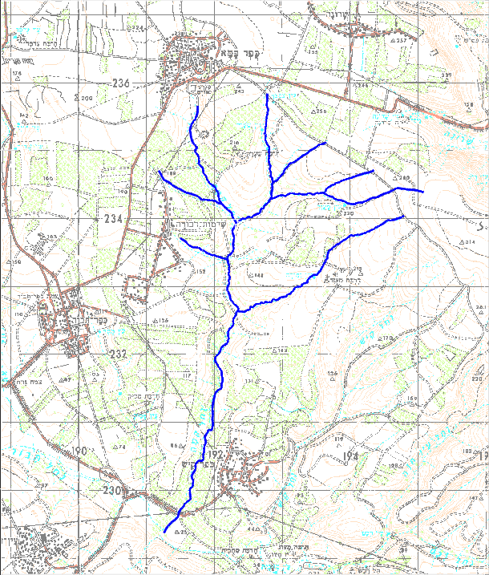

תכניות החלות על השטח:
- ג/19182 – יערות רכס יבנאל – כפר קיש
- ג/21324 – כפר כמא
- ג/312 כפר תבור
- תת"ל 76 סעיף 77 – טורבינות רוח – רמת סירין
- ג/22776 – שדמות דבורה
- 251-0394981 – כפר כמא (מספר זמני)
- 251-0581199 – כפר כמא (מספר זמני)

עבודות ושימושי קרקע

הוראות כלליות, שימושים והגבלות:

הוראות כלליות, שימושים מותרים והגבלות חלות על השטח בתחום הקו הכחול של התוכנית
תחומים | הוראות כלליות ושימושים מותרים | הגבלות
אפיק העורק ורצועת המגן | בעורק וברצועת המגן תותרנה כל הפעולות שמטרתן לשמור על ניקוז תקין, כגון: הקמת מפעלי ניקוז, התווית דרכי שירות לטיפול בעורק, הקמת גשרים/ מעברים מעל העורק, ביצוע עבודות תחזוקה, ריסוס וכיסוח.  יותר להתוות דרכי מעבר להולכי רגל ורוכבי אופניים, רכב הצלה, למעבר תשתיות, ולתחזוקה, פיתוח נופי והסדרת טיילות.  תתאפשר תנועה ממונעת בתחום רצועת המגן לתחזוקת העורק ולכל פעילות הכרוכה בביצוע עבודות ומניעת מפגעים תברואתיים,  תותר הקמת גשרים ותשתיות הנדסיות עפ"י אישור רשות הניקוז. | בעורק וברצועת המגן תיאסרנה באיסור מוחלט הערמת/ פיזור/ אחסון: גזם, פסולת בינוי, אשפה, אבני סיקול וכל חומר אחר.  כל פעילות נוספת/אחרת מאלו שפורטו בהוראות כלליות ושימושים מותרים, לרבות נטיעת עצים, הרעיה וכל פעילות חקלאית תחויב הסכמה ואישורה של רשות הניקוז.
מרחב נחל, לרבות רצועת השפעה ופשטי ההצפה |  | כל תכנון מתארי, מפורט ובנוי בתחום רצועת השפעה המופיעה בתשריט התכנית ובשטחי ההצפה , שעלול לשנות את משתר הזרימה בתחום הנחל, יחויב התייחסות רשות הניקוז.

פרוט העבודות הדרושות להקמת מפעל הניקוז:
סוג העבודה | פירוט
עבודות נופיות אקולוגיות | ראה הנחיות בנספח הנופי ובדוח האקולוגי
הסדרת דרכי שירות | הסדרת דרכים לאורך רצועת הנחל לתחזוקה וטיפול בו
עבודות עפר | עבודות להסדרת חתכי נחל
עבודות בטון ואספלט | שיקום/שדרוג/טיפול/ הקמה של מעבירי מים לאורך תוואי הנחל
תחזוקה | תחזוקת מתקנים ורצועות הנחל

רשימת פרסום תפיסת מקרקעין
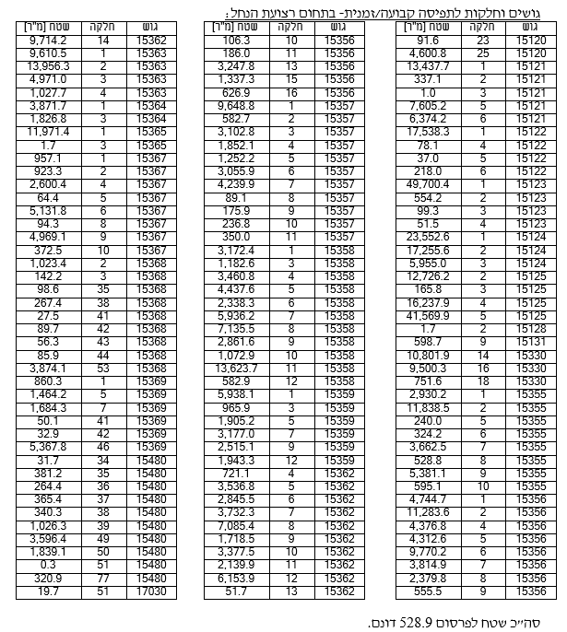

תיאור תשתיות בתחום התכנית
- מערכות אספקת מים לחקלאות.
- מערכות ביוב מקומיות.
- קווי מקורות "12,"10 לשדמות דבורה.
- קווי "8,"12 לשטחי כפר קיש. קו "10 מי שתיה לשדמות דבורה. קו "12 לשרונה.
- עמודי תקשורת לאורך כביש הכניסה לכפר קיש.

אומדן השקעות

סה"כ הערכת אומדן ההשקעות הוא כ- 19 מלש"ח.

